ДК LIFE

https://dknews.kz/ru/dk-life/303631

Экологический кризис: Реки Казахстана на грани опустошения
27 сентября, 10:05 1629
Арман
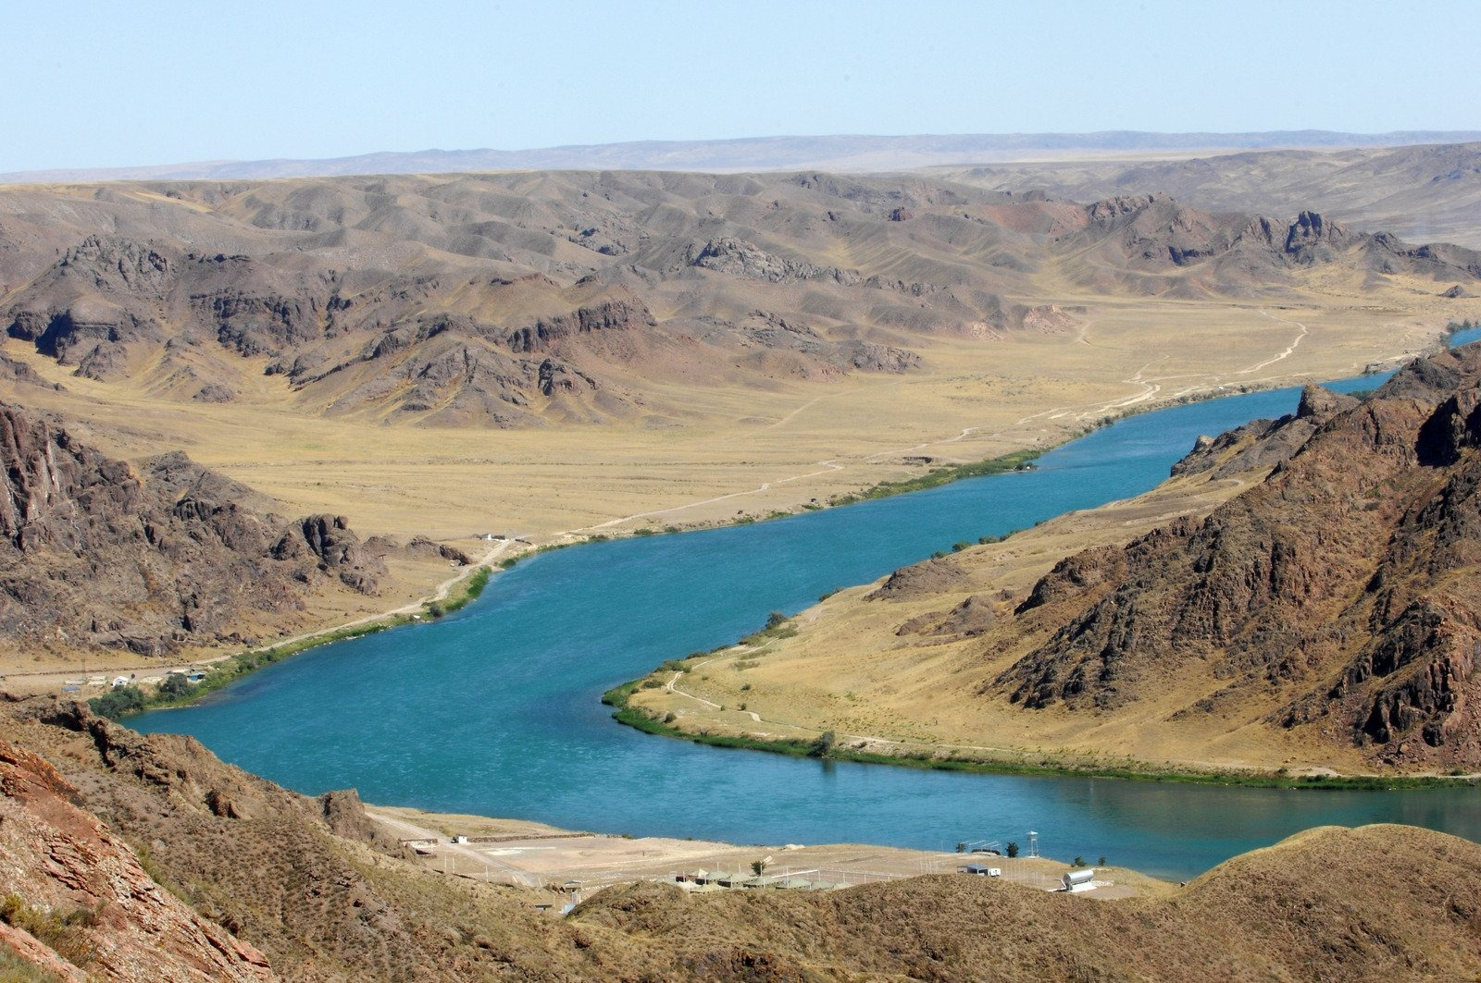Фото: Tatyana Mishchenko/Canva
На четырёх из восьми речных бассейнов Казахстана водохозяйственная ситуация оценивается экологами как напряжённая. Антропогенная нагрузка на реки Нура-Сарысуского, Арало-Сырдарьинского, Шу-Таласского и Урало-Каспийского бассейнов признана высокой или критически высокой. Воздействие человека на водные артерии центрального, западного и южного Казахстана привели к их экологическому загрязнению, а рост водозабора и потерь воды поставил под вопрос новые проекты в АПК и промышленности Туркестанской, Кызылординской и Жамбылской областей.
«Сложившийся уровень антропогенного загрязнения является одной из основных причин, вызывающих деградацию рек, водохранилищ, озёрных систем, накопление в донных отложениях, водных организмах загрязняющих веществ, в том числе токсичных. Наблюдается ухудшение качества поверхностных вод объектов, используемых в качестве источников питьевой воды»Аналитики Министерства экологии и природных ресурсов (МЭПР) РК
Специалисты ведомства провели оценку современного состояния рек в рамках Концепции развития системы управления водными ресурсами РК на 2023–2029 годы.
В документе приведены расчёты антропогенной нагрузки. Её определили как долю забора воды от общего оценочного объёма ресурсов каждого водохозяйственного бассейна. Оказалось, что самая высокая нагрузка — у Нура-Сарысуского бассейна. 87,5% воды рек центральной части страны полностью вовлечены в хозяйственный оборот и используются для производственных нужд. С учётом того, что реки этой территории ещё и считаются экологически грязными, бассейну присуждена самая высокая, пятая категория антропогенной нагрузки.
Забор воды в Арало-Сырдарьинском водохозяйственном бассейне значительно меньше, чем в Нура-Сарысуском: 57,2%. Бассейн отнесён к четвёртой категории нагрузки — очень высокой. Проблема водообеспечения Кызылординской и Туркестанской областей давно известна и во многом зависит от других стран. 90% ресурсов стока Арало-Сырдарьинского речного бассейна поступает из Узбекистана и Кыргызстана. За последние 60 лет водная экосистема Приаралья всего центральноазиатского региона потеряла 27,3% объёма. Потери составили 7 куб. км из 25,7 куб. км воды. Безусловно, этот «минус» отразился на Казахстане.
Шу-Таласский водохозяйственный бассейн также очень сильно зависит от соседей: 75% стока формируется на территории Кыргызстана. Мы берём воду из рек этого бассейна в основном для орошения земель. Судя по данным МЭПР РК, главная проблема водопользования на этой территории — большие потери воды при транспортировке.
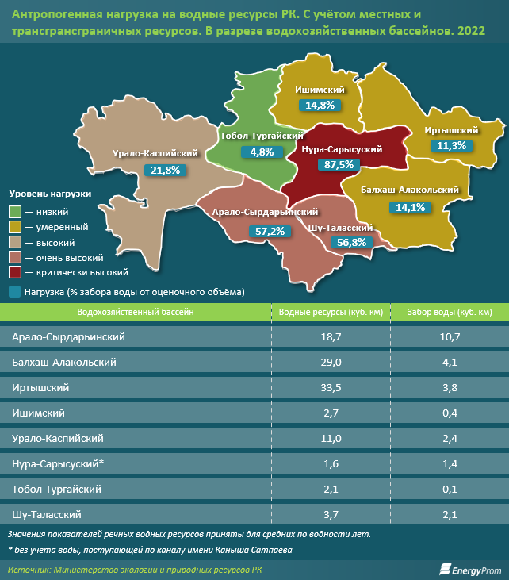
Ишимский водохозяйственный бассейн отнесён ко второй, умеренной категории нагрузки только потому, что у него относительно невысокий процент водозабора: всего 14,8%. Однако проблемы водообеспечения территории бассейна, которая включает и Астану, очень серьёзны. Интенсивная урбанизация привела к тому, что главному городу страны не хватает воды. Единственный источник водоснабжения мегаполиса — Астанинское водохранилище — рассчитан на снабжение 500 тыс. человек, а в столице только официальная численность населения уже превысила 1,3 млн человек. Пять лет назад расход воды астанчанами составлял 269 тыс. куб. м в сутки, а к 2026 году он вырастет на 26,4% и достигнет 340 тыс. куб. м в сутки.
Впрочем, рост объёмов воды для бытовых нужд наблюдается во всём Казахстане, а не только в столице. Если в 2020 году все водозаборы страны использовали около 1 куб. км воды, то по итогам 2022-го этот показатель вырос до 1,3 куб. км. Доля воды именно для коммунальных нужд невысока: в среднем за 2020–2022 годы — всего 4,3%. Основная же часть всего антропогенного «изъятия» из речных бассейнов приходится на сельское хозяйство (57%). В абсолютных значениях это 14,2 куб. км из 24,9 куб. км. Главная «головная боль» сельскохозяйственного водоснабжения страны — слишком большие потери.
«В среднем с 2020 по 2022 годы потери при транспортировке воды по магистральным каналам составили 19,8% от забранного объёма. С учётом потерь в межхозяйственных и внутрихозяйственных каналах на полях, а также устаревших способов полива — 40%»МЭПР
К сожалению, пока Казахстан не может похвастаться какими-либо серьёзными успехами в деле внедрения водосберегающих технологий. Например, на юге, где без поливной воды фермерам крайне сложно получить хороший урожай, такие технологии внедрены всего на 3% площади орошаемых земель. Ключевая проблема — дефицит инвестиций.
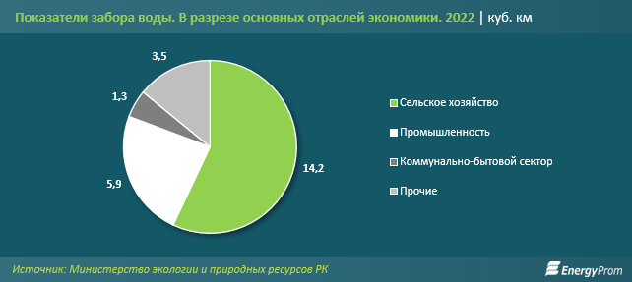
Другой антропогенный фактор, сильно влияющий на состояние речных систем — техногенный. По данным гидромониторинга РГП «Казгидромет», в первом полугодии этого года чистыми в Казахстане считались только три из 33 рек. Это Илек, Иртыш и его приток Чёрный Иртыш. Однако можно подвергнуть сомнению экологическую «идеальность» Иртыша. Протекая по территории промышленного Усть-Каменогорска, Иртыш и его приток Ульба получают свою «дозу» тяжёлых металлов и токсичных веществ от крупных металлургических предприятий города. Это подтверждают результаты научного исследования, проведённого в текущем году учёными Семея. Причиной таких хороших результатов для такой грязной реки может быть особенность забора воды. Дело в том, что в отчётах РГП «Казгидромет» используются данные с гидропостов на Иртыше выше по течению, на границе с Китаем (село Боран), и уже после прохождения рекой территории РК — на границе с Россией. Данных с постов в Усть-Каменогорске или Семее нет.
Остальные 30 водных объектов, на которых расположены гидропосты, относятся ко 2–5-му классам качества воды. Без специальной обработки пить воду из этих рек нельзя. Больше половины (19) из этих рек отнесены экологами к 4-му классу. Использовать их воду в промышленности и сельском хозяйствовании можно, а вот в питьевых целях — лишь после глубокой очистки. К таким грязным рекам относятся, в числе прочих, Урал и Сырдарья. Последняя течёт из Узбекистана уже загрязнённая нефтепродуктами, фенолами и азотистыми соединениями. В Казахстане в этот «коктейль» добавляются пестициды. К самым грязным рекам, вода которых непригодна для любых видов водопользования, отнесены Тобол, Талас, Обаган и Кигаш. Их воды мутные, с высоким содержанием взвешенных частиц.
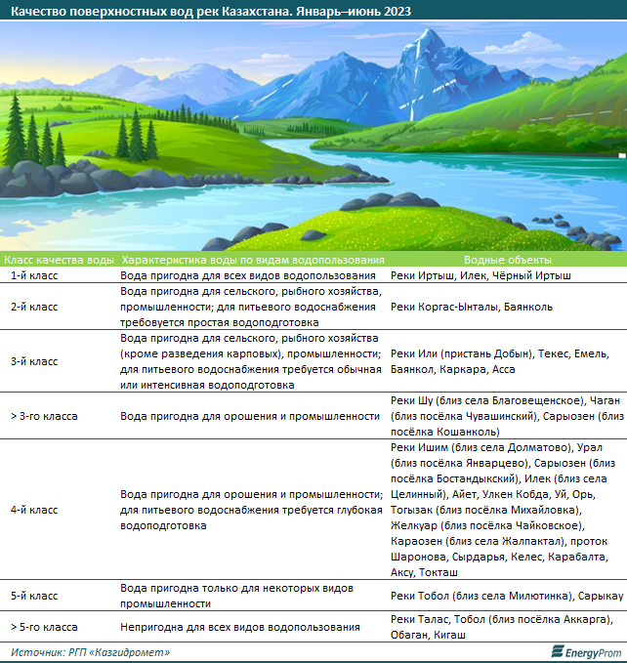
Концепция развития системы управления водными ресурсами предполагает не только констатацию фактов и проблем, но и предложения возможных путей решения. Так вот, для улучшения экологической ситуации казахстанских речных бассейнов эксперты МЭПР РК предлагают несколько довольно капиталоёмких проектов. Профильное ведомство считает необходимым провести очистку озёр Боровое и Щучье, русла рек Иртыш, Кигаш, Нура, Тобол и других, восстановление дельты Сырдарьи. Из эфемерных пунктов — создание методического пособия по реабилитации малых рек, разработка рациональных схем очистки и использования сточных вод.
Целевые индикаторы программы — улучшение качества воды в грязных реках уже с 2026 года. Правда, пока не ясно, насколько реально улучшится ситуация, если даже на уровне министерства изменения видят только в изменении класса качества воды на одну ступень. Прилагаемый к концепции план действий также оставляет без ответов массу вопросов о намерениях правительства по увеличению бассейна Северного Аральского моря. В документе указано, что за шесть лет объём этого водоёма увеличится с 20 куб. км до 27 куб. км. При этом расти показатели должны с 2025 года. Известно лишь, что технико-экономическое обоснование по проекту появится в декабре текущего года. Мы ещё вернёмся к этой теме.
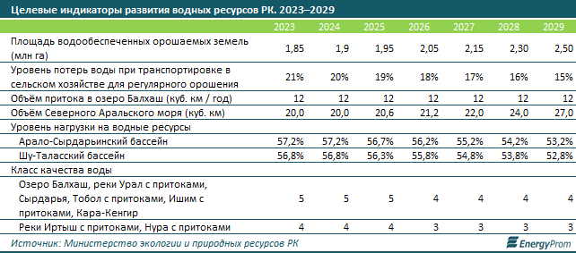
Если Казахстан не поменяет своё отношение к водным ресурсам, к 2029 году авторы концепции прогнозируют замедление темпов социально-экономического развития из-за дефицита воды.
По предварительным оценкам, в ближайшие шесть лет речной сток казахстанских водных бассейнов будет уменьшаться. Например, в настоящее время его суммарный фактический объём составляет 102,3 куб. км. К 2029 году показатель уменьшится на 2,9%, до 99,3 куб. км. Это будет происходить за счёт сокращения притока воды с территорий соседних стран. Сильнее всего ситуация может поменяться на территории Арало-Сырдарьинского бассейна, который может недосчитаться 1,6 куб. км, или 8,6% объёма. Напомним: это произойдёт, если ничего не предпринимать. Серьёзных потерь можно ожидать также в Иртышском и Балхаш-Алакольском бассейнах: 1,2 куб. км и 0,9 куб. км соответственно. В «плюсе» будут Нура-Сарысуский, Тобол-Тургайский и Шу-Таласский бассейны. Прирост эксперты МЭПР РК объясняют возросшими темпами таяния ледников.
